认 证 信 息 确 认 表
编号：0498-2021

组织名称：大庆市盛世机械制造有限公司 组织机构统一信用代码： 9123060479502032XK
注册地址： 黑龙江省大庆市让胡路区乘风北十三街
生产地址：黑龙江省大庆市让胡路区东湖南二路
办公地址：黑龙江省大庆市远望6-10楼下商服
组织有效人数：18
注：上述地址填写必须准确无误，且与法律证明文件相一致。
认证范围：(按审核组确认的范围填写)
油田用化学助剂（不含危化品）的销售；污泥污水处理设备及装置的制造、排水装置的制造；通用机械设备维修；管线、管道清洗；污水污泥处理技术服务；十二烷基二甲氯化氨、十八水合物硫酸铝的销售；超声波除垢装置研发与销售
证书类型：R纸质 电子版（在打）
自2021年7月1日后发放的证书如需纸质证书，收取100元每证书的费用。


受审核方代表：（加盖公章） 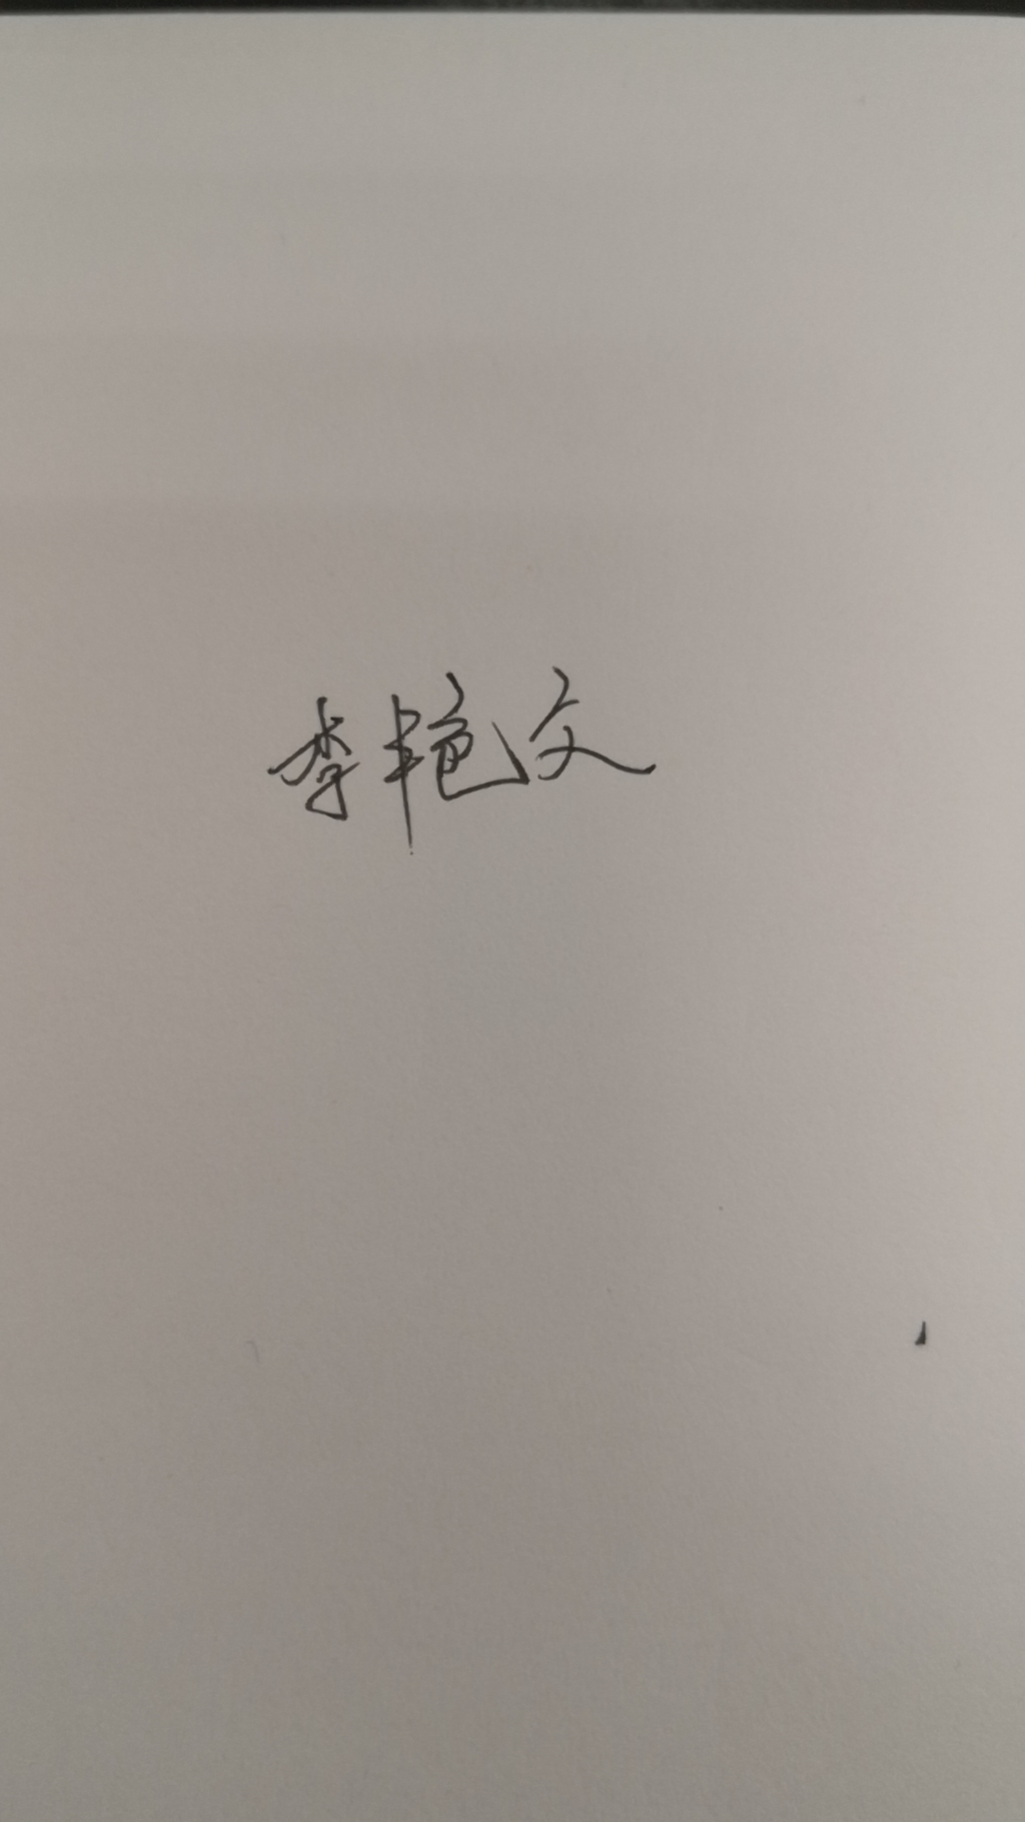 审核组长：
2021 年 5 月 21 日 2021 年 5 月21 日

注1：以上信息是公司最终颁发证书、对外发布公告的依据，请组织认真填写后，交审核组长确认。
注2：如组织存在多个固定场所（分公司）,且需要颁发子证书时，本表应覆盖总公司所有认证范围。同时还需分别填写各分公司或子公司的认证范围（每一张子证书填写一张）。
注3：此表内容的准确性由组织负责，可复印留存，正本交审核组带回公司。当公司审议确定的认证范围与此表不一致时，以公司确定的为准。
注4：如经营地址为多处应逐一填写，栏目不够可另附页。
注5：电子版认证证书从我机构官网(www.china-isc.org.cn)认证申请专区下载。

